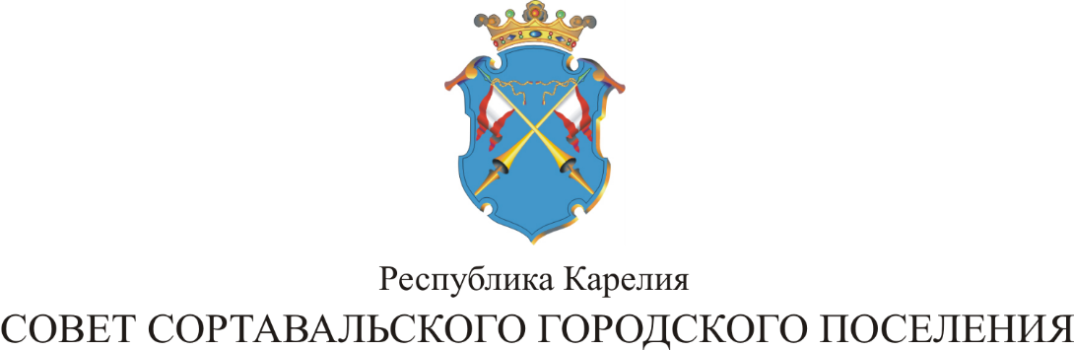

XLIII СЕССИЯ III СОЗЫВА

РЕШЕНИЕ

от 01 декабря 2016 года № 187

Об установлении размера выплаты социальной помощи

В целях повышения уровня оказания социальной поддержки граждан Сортавальского городского поселения, потерявших жилье и значительную часть имущества при пожаре, Совет Сортавальского городского поселения р е ш и л:

1.Установить размер выплаты гражданам Сортавальского городского поселения, потерявшим жилье и значительную часть имущества при пожаре 3 000,0 (Три тысячи) рублей на одного человека.

Настоящее решение вступает в силу с 1 января 2017 года.
3.Опубликовать настоящее решение в официальных средствах массовой информации и разместить на официальном сайте администрации Сортавальского поселения.

Председатель Совета В.М.Артамонов

Глава Сортавальского С.В.Крупин
городского поселения

